Progetto realizzato con il contributo della All. A

Presidenza del Consiglio dei Ministri
Ministro per le disabilità


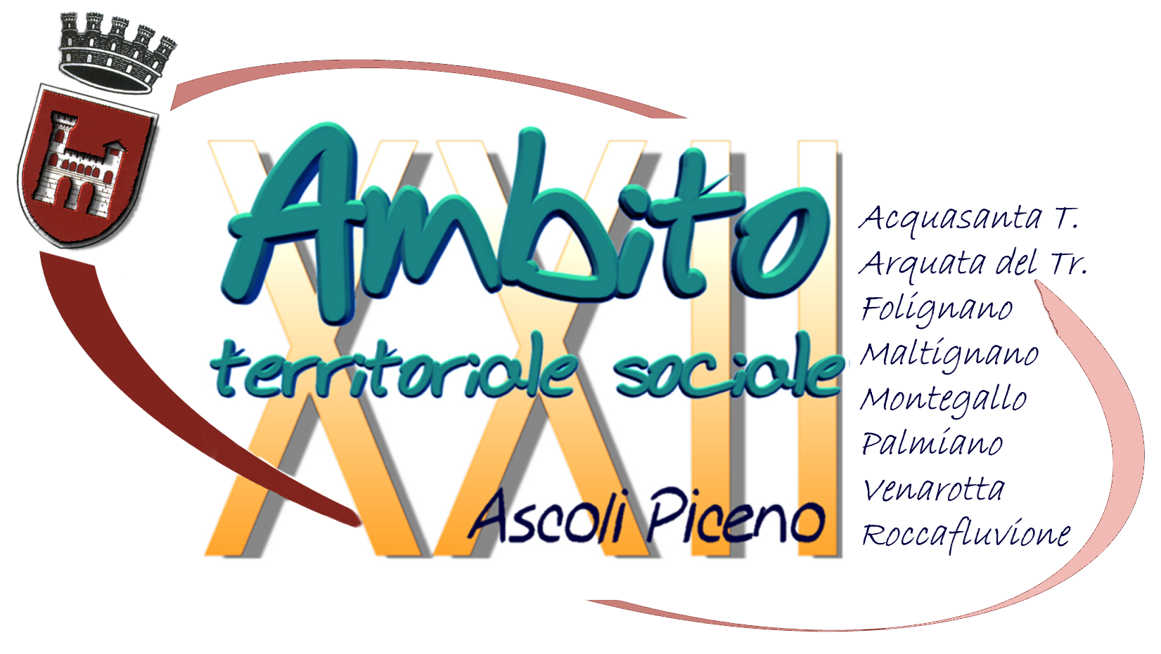



Ambiti territoriali 21, 22, 23 e 24
DOMANDA DI PARTECIPAZIONE AL “PROGETTO DI INCLUSIONE PER PERSONE CON DISTURBI DELLO SPETTRO AUTISTICO“
(ai sensi del DPCM 29/07/2022 e DGR n. 725/2023 )

Il/la sottoscritto/a …………..…………………............................................………...........................
nato/a a ………….…………..…………….. il ………………..………………….
residente a ………………………………...… in via ………….……………………………..n. .…...
C.F. ………...………………………………………………………………………………………….
Tel. ……………………Cell. ………………………email:…………………………………………..

in qualità di
□ richiedente beneficiario
□ genitore di ………………………………..………………………………………………………….
□ tutore/curatore/amministratore di sostegno di ………………………………………………………
nato/a a .………….……………………………………………………………………. il …………...
residente a ………………………………………..… in via ……………………………….… n. …...
C.F. ……………………………….…………………………………………………………………...

□ Minore o in età di transizione fino ai 21 Anni
□ Adulto ad Alto Funzionamento.

Titolo di studio ………………………………………………………………………………………..

Condizione occupazionale:
- studente
- occupato
- disoccupato
- inattivo (che non ha mai lavorato/non in cerca di lavoro)

In carico al Servizio:
UMEE □ San Benedetto del Tronto □ Ascoli Piceno
UMEA □ San Benedetto del Tronto □ Ascoli Piceno

DICHIARA DI ESSERE INTERESSATO ALLA PARTECIPAZIONE DELLE SEGUENTI PROPOSTE

□ laboratoriali (musicali, teatrali ecc)

□ culturali (partecipazione ad eventi, manifestazioni ecc)

□ sportive (gruppi di cammino, nuoto, basket, equitazione ecc)

□ formative e di inclusione socio-lavorative (TIS agricoltura sociale, corsi di formazione abilitanti ecc.)

□ altro (specificare) …..…………………………

Si precisa che le proposte sopra indicate potranno essere realizzate in tutto o in parte in base alle richieste pervenute e all’effettiva programmazione.

LA SCADENZA PER LA PRESENTAZIONE DELLE DOMANDE È FISSATA
PER IL GIORNO 10/11/2023

La Domanda (All. A “Domanda di partecipazione al progetto “Inclusione di persone con spettro autistico”) deve essere corredata obbligatoriamente, pena l’esclusione, dalla seguente documentazione:
- copia di un valido documento di identità del beneficiario dell’intervento e, nel caso di domanda presentata da un tutore/curatore/amministratore di sostegno, anche della persona richiedente;
- copia del verbale dell’accertamento dell’handicap /diagnosi di disturbo dello spettro autistico

MODALITA’ DI PRESENTAZIONE DELLA DOMANDA:

- consegna diretta allo sportello di Protocollo sito al piano terra del Municipio di San Benedetto del Tronto, viale A. De Gasperi, 124 (dal lunedì al venerdì dalle 9 alle 13.30; il martedì e giovedì dalle 16 alle 18:00);
- invio all'indirizzo di posta elettronica certificata (PEC) del Comune protocollo@cert-sbt.it avendo cura di indicare nell’oggetto la dicitura “Domanda di partecipazione al Progetto Inclusione di persone con spettro autistico”. In questo caso l'inoltro del documento ha validità giuridica solo se effettuato a sua volta da un indirizzo di PEC;
- invio a mezzo raccomandata A/R (in tal caso per la verifica dei termini farà fede il timbro postale dell’Ufficio accettante).

Per ulteriori informazioni: e-mail pua@comunesbt.it o chiamare 0735 794341 dal lunedì al venerdì dalle 9.00 alle 12.30 oppure rivolgersi direttamente ai Servizi Sociali del proprio comune di residenza.

INFORMATIVA AI SENSI DEL REGOLAMENTO (UE) 2016/679 DEL PARLAMENTO EUROPEO E DEL CONSIGLIO DEL 27.APR.2016 RELATIVO ALLA PROTEZIONE DELLE PERSONE FISICHE CON RIGUARDO AL TRATTAMENTO DEI DATI PERSONALI, NONCHÉ ALLA LIBERA CIRCOLAZIONE DI TALI DATI E CHE ABROGA LA DIRETTIVA 95/46/CE (REGOLAMENTO GENERALE SULLA PROTEZIONE DEI DATI)

Ai sensi dell’art. 13 del Regolamento UE 2016/679 'GDPR', il Comune di San Benedetto del Tronto - comune capofila dell’Ambito Territoriale Sociale n. 21 - nella qualità di Titolare del trattamento, la informa che i Suoi dati personali (di tipo comune, eventualmente se necessari di tipo particolare-sensibile e/o di tipo giudiziario), sono trattati, sia in forma cartacea che con strumenti elettronici, per l'esecuzione di un compito di interesse pubblico, ed in particolare per adempimenti relativi all’erogazione del servizio di cui all’oggetto del modulo di richiesta ed il conferimento dei dati è obbligatorio. Il rifiuto di fornire gli stessi preclude l’accesso al servizio. In ogni momento Lei potrà chiedere l’accesso, la rettifica, la cancellazione (ove applicabile), la limitazione, dei suoi dati, in riferimento agli art. da 15 a 23 del GDPR, nonché proporre reclamo all'autorità di controllo competente art. 77 del GDPR. I contatti che può utilizzare sono, email: ambito21@comunesbt.it RUP Maria Simona Marconi, telefono: 0735-794236.
Dati di contatto del responsabile della protezione dei dati dpo@studiopaciecsrl.it - tel. 0541 1795431.
L'informativa privacy completa è disponibile presso il Settore politiche sociali, welfare dei cittadini e sviluppo strategico e presso il sito www.comunesbt.it

Luogo e Data_________________________

Firma ________________________________

